|  |  |
| --- | --- |
| Gerb-BMSTU_01 | **Министерство науки и высшего образования Российской Федерации**  **Федеральное государственное бюджетное образовательное учреждение**  **высшего образования**  **«Московский государственный технический университет**  **имени Н.Э. Баумана**  **(национальный исследовательский университет)»**  **(МГТУ им. Н.Э. Баумана)** |

ФАКУЛЬТЕТ **Информатика и системы управления**

КАФЕДРА **Компьютерные системы и сети (ИУ6)**

НАПРАВЛЕНИЕ ПОДГОТОВКИ **09.04.01 Информатика и вычислительная техника**

МАГИСТЕРСКАЯ ПРОГРАММА **09.04.01/12 Интеллектуальный анализ больших**

**данных в системах поддержки принятия решений**

**Отчет**

|  |
| --- |
| **по лабораторной работе № 9** |

Вариант 6

**Название:** Stream API.

**Дисциплина:** Языки программирования для работы с большими данными

|  |  |  |  |  |
| --- | --- | --- | --- | --- |
| Студент | ИУ6-23М |  |  | В.А. Гордеев |
|  | (Группа) |  | (Подпись, дата) | (И.О. Фамилия) |
|  |  |  |  |  |
| Преподаватель |  |  |  | П.В. Степанов |
|  |  |  | (Подпись, дата) | (И.О. Фамилия) |

Москва, 2023

**ВВЕДЕНИЕ**

**Задание:**

Использовать ТОЛЬКО методы Stream API. Циклов и условий быть не должно.

* 1. Задана коллекция строк. Объединить все элементы в одну строку через разделитель “:”.
  2. Задана коллекция строк. Получить массив уникальных значений.
  3. Задана коллекция чисел. Получить сумму четных чисел.
  4. Задана коллекция чисел. Вычесть из каждого значения 10 и получить среднее.

**ОСНОВНАЯ ЧАСТЬ**

**Задание 1.1**

Код для выполнения всех задание приведен в листинге 1 с поясняющими комментариями. Результат работы программы показан на рисунке 1.

Листинг 1 – Код программы

import java.util.Arrays;  
import java.util.stream.Collectors;  
  
// Использовать ТОЛЬКО методы Stream API. Циклов и условий быть не должно.  
public class Main {  
 public static void main(String[] args) {  
 // Задана коллекция строк.  
 // Объединить все элементы в одну строку через разделитель “:”  
 var strings = Arrays.*asList*("string1", "string2", "string3");  
 var result = strings.stream().collect(Collectors.*joining*(":"));  
 System.*out*.println(result);  
  
  
 // Задана коллекция строк. Получить массив уникальных значений.  
 strings = Arrays.*asList*("string1", "string2", "string3", "string2");  
 var uniqueList = strings.stream().distinct().collect(Collectors.*joining*(" "));  
 System.*out*.println(uniqueList);  
  
  
 // Задана коллекция чисел. Получить сумму четных чисел.  
 var numbers = Arrays.*asList*(1, 2, 3, 4, 5, 6, 7, 8, 9, 10);  
 var sum = numbers.stream()  
 .filter(num -> num % 2 == 0)  
 .reduce(0, Integer::*sum*);  
 System.*out*.println(sum);  
  
  
 // Задана коллекция чисел. Вычесть из каждого значения 10 и получить среднее.  
 numbers = Arrays.*asList*(1, 2, 3, 4, 5, 6, 7, 8, 9, 10);  
 numbers.stream()  
 .mapToInt(num -> num - 10)  
 .average()  
 .ifPresent(System.*out*::println);  
 }  
}

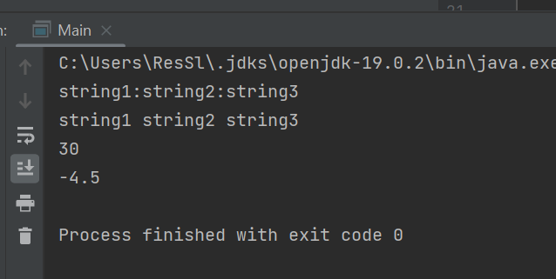

Рисунок 1 – Результат работы программы

**Вывод:** В результате выполнения лабораторной работы были получены практические навыки для работы со Stream API. Были реализованы несколько программ, работающие только с методами Stream API.